WebGL 環境設置

1. 下載ICG_HW1_WebGL.RAR

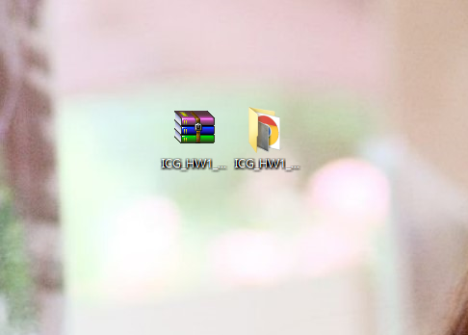

1. 解壓縮

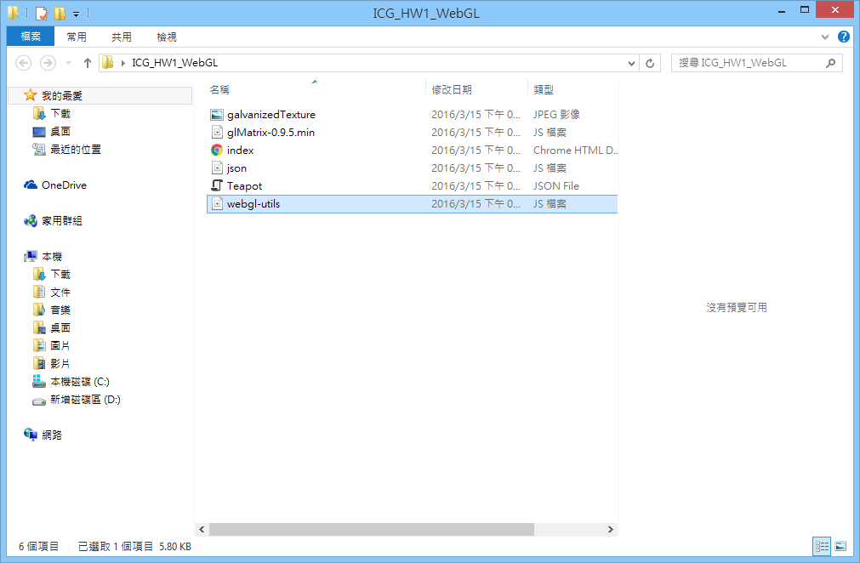

1. 選擇index.html用Firefox開啟。WebGL在本地端執行會有資源檔無法讀取的問題，建議上傳到網路空間執行，若要在本地端執行請用Firefox。

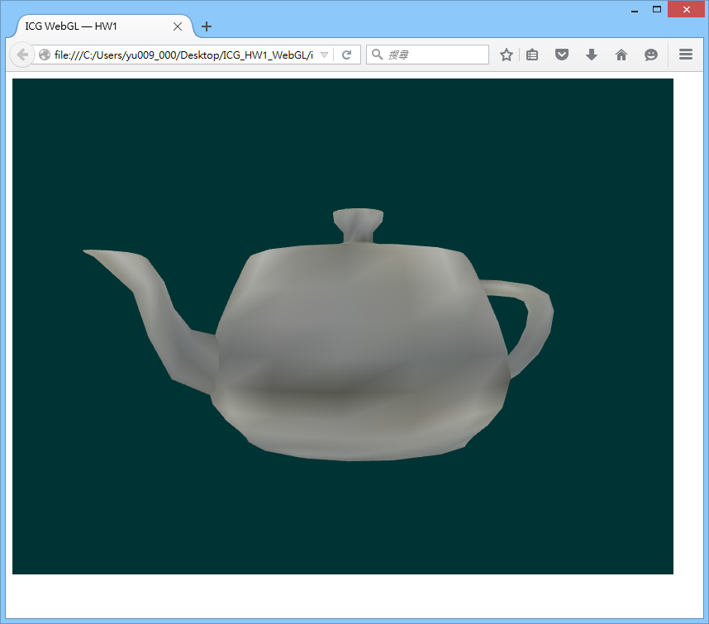

1. 使用編輯器編寫vertexShader以及fragmentShader。

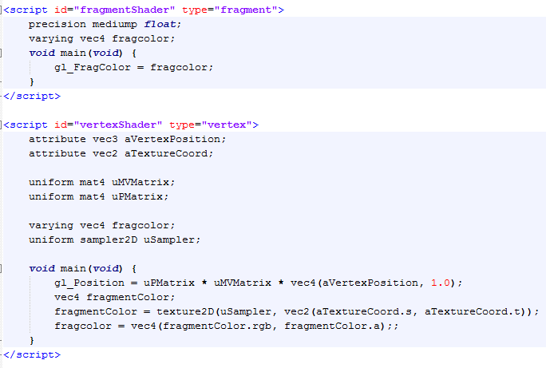

1. 實作”Flat Shading、Gouraud Shading以及Phong Shading”在vertexShader以及fragmentShader上面

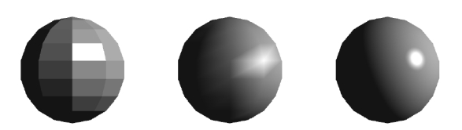

1. Flat Shading (b) Gouraud Shading (c) Phong Shading
2. 請先用Teapot的model實作，其他的model轉好檔會再放到網路上。
3. Demo時畫面中至少需要有三個物體，然後分別用這三個Shading法來著色。

**重要補充**

1. 製作Flat_shading時由於Texture的關係導致三個頂點的顏色不同所以內插後無法整面都顯示同樣顏色，可以換上整面都是相同顏色的texture。(red.jpg)
2. WebGL要使用dFdx需要在fragment shader加上

#extension GL_OES_standard_derivatives : enable

以及initGL加上

if(!gl.getExtension('OES_standard_derivatives')) {

     throw 'extension not support';

可參考

<https://spphire9.wordpress.com/2013/03/18/webgl%E3%81%A7%E3%83%95%E3%83%A9%E3%83%83%E3%83%88%E3%82%B7%E3%82%A7%E3%83%BC%E3%83%87%E3%82%A3%E3%83%B3%E3%82%B0/>

<https://www.khronos.org/registry/webgl/extensions/OES_standard_derivatives/>